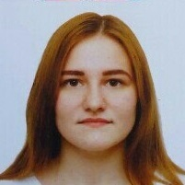

**Базанова Кристина Алексеевна**

21 год  
Москва, Измайловская, Первомайская, Щелковская, готова к переезду:

Picture 2 +7 985 621 53 18

Picture 3 bazanova.kristinka2015@yandex.ru

**Учитель математики**

полная занятость, готова к командировкам

**50 000 руб.**

|  |  |
| --- | --- |
| **Образование** | |
| Бакалавр, дневная/очная форма 2021 | **Московский государственный областной университет** |
| Факультет: Физико - математический |
| Специальность: Учитель математики |
| **Опыт работы: отсутствует, молодой специалист** | |
| **Сертификаты и курсы: "Безопасность в интернете", "Английский язык"** | |
| **Профессиональные навыки: Знание ФГОС, знание теории предмета, умение отбирать эффективные приемы и технологии для результативности обучения** | |
| Компьютерные навыки (печать, сканирование, копирование документов; Интернет; Электронная почта; Microsoft Word; Microsoft Excel; Microsoft Power Point; Безопасность в интернете) | |
| **Дополнительные сведения:**  Гражданство - Россия  Семья: не состою в браке, детей нет  В свободное время занимаюсь репетиторством, волонтерством | |
| Инициативность, пунктуальность, ответственность, коммуникабельность, быстрая обучаемость | |
| **Иностранные языки:** | |
| Английский язык — базовый | |
| По запросу подготовлю рекомендации | |

